**Kup wybrany laptop gamingowy i otrzymaj gadżety o wartości nawet 748 zł**

**MSI wystartowało z promocją, w ramach której przy zakupie wybranych gamingowych laptopów firmy można otrzymywać zupełnie za darmo kartę podarunkową do G2A.com. Wartość nagród do 748 zł.**

**Kup laptop MSI i zgarnij gadżety**

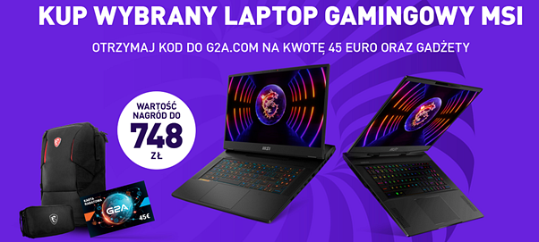

Potrzebujesz nowej maszyny do gier? Kupując wybrane laptopy MSI, możesz otrzymać zupełnie za darmo gadżety o wartości ok. 748 zł. Do zgarnięcia są plecaki MSI Urban Raider Backpack i MSI AirBackpck oraz saszetka MSI Pouch, stworzone z myślą o bezpiecznym transporcie laptopa i akcesoriów, a także karty podarunkowe do sklepu G2A.com na kwotę 45 euro.

Co trzeba zrobić, aby cieszyć się tymi akcesoriami? Wystarczy w okresie od 29 maja do 2 lipca tego roku kupić sprzęt objęty promocją u wybranych partnerów handlowych, zachować fakturę lub paragon, a następnie do 16 lipca br. zarejestrować go na stronie [promocje.msi.com](https://promocje.msi.com/).

Promocją objęte są niemal wszystkie gamingowe serie laptopów MSI ze wszystkich segmentów cenowych, tj. modele Sword i Katan, smukłe GF Thin, eleganckie Stealth oraz high-endowe notebooki Titan GT. W zależności od serii laptopa otrzymamy gratis zestaw o wartości ok. 748 zł składający się z plecaka MSI Urban Raider Backpack, saszetki MSI Pouch i karty podarunkowej do sklepu G2A.com na kwotę 45 euro lub zestaw o wartości ok. 398 zł składający się z plecaka MSI AirBackpck, saszetki Pouch i karty podarunkowej do sklepu G2A na kwotę 45 euro.

Wszystkie szczegóły, w tym modele objęte promocją i regulamin, są dostępne [na stronie promocyjnej](https://pl.msi.com/Promotion/2023-gaming-nb-promotion/nb).